新 书 推 荐

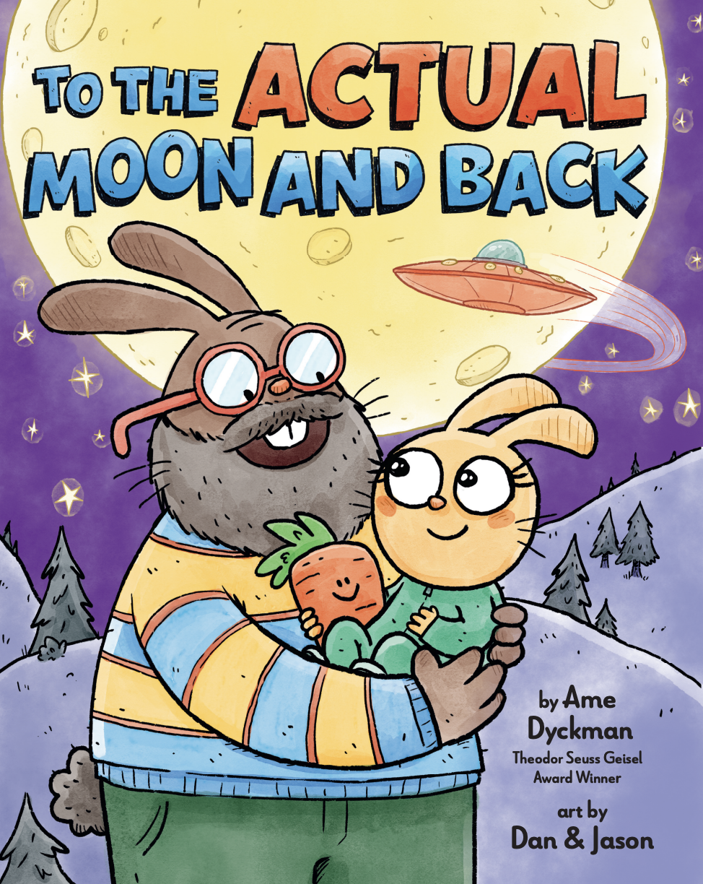
中文书名：《真的飞到月亮再回来》
英文书名：TO THE ACTUAL MOON AND BACK
作 者：Ame Dyckman
出 版 社：Little Brown
代理公司：Little Brown
出版时间：2026年11月
代理地区：中国大陆、台湾
审读资料：电子稿
类 型：故事绘本

纽约时报畅销书作家全新力作，把“爱你到月球”的承诺变成爆笑太空冒险！
笑点密集脑洞大开，让孩子在笑声中读懂承诺的重量
百读不厌的睡前故事，温暖治愈每一个亲子夜晚
用一场说走就走的太空旅行，打开孩子的天文好奇心

内容简介：

当父母对孩子说“我爱你，爱到月亮再回来”时，他们是认真的吗？如果必须亲自证明这份爱，又会发生怎样的故事？

《真的飞到月亮再回来》（To the Actual Moon and Back）里的爸爸，在睡前对孩子许下“爱你到月亮再回来”的承诺，结果却为此付出了一连串哭笑不得的“代价”：一场爆笑又奇幻的冒险就此展开，父女俩真的一路飞向了真正的月球。他们闯入绝密政府航天基地、经历惊险迫降，还结识了一群来自天外的奇妙朋友......

畅销书获奖作家艾米・戴克曼(Ame Dyckman)的这本全新绘本，笑点密集、趣味十足，能让孩子捧腹大笑，也让大人在许诺时变得更加慎重。市面上讲述亲子温情的绘本数不胜数，但《真的飞到月亮再回来》独树一帜——它既有打动人心的情感内核，又充满轻松欢乐的趣味，是一份令人眼前一亮的全新选择。

作者简介：

艾米·戴克曼（Ame Dyckman）是获奖童书作家，代表作包括：《恐龙如何灭绝》（How Dinosaurs Went Extinct）、《你可别养龙！》（You Don’t Want a Dragon!）、《这就是生活！》（That’s Life!）、《丹迪》（Dandy）、《小旅鼠，快去看书！》（Read the Book, Lemmings!）、《你可别养独角兽！》（You Don’t Want a Unicorn!）、《坏脾气的熊！》（Horrible Bear!）；以及《纽约时报》（New York Times）畅销书《小兔子沃尔菲》（Wolfie the Bunny）。2025年凭借章节书《蝙蝠、猫与老鼠：假期》（Bat, Cat & Rat: Vacation）荣获苏斯博士荣誉奖（Theodor Seuss Geisel Award）。

插画家简介：
丹·阿布多（Dan Abdo）与杰森·帕特森（Jason Patterson）是知名图像小说创作组合，代表作包括《布鲁、巴里与煎饼》（Blue, Barry & Pancakes）系列、《最后的狂战士巴布》（Barb the Last Berserker）系列。这对获奖搭档曾参与众多动画宣传片、电视台动画剧集、网络系列短片与广受好评的商业项目创作，短片作品斩获多项国际大奖，漫画与插画作品刊登于《纽约客》（The New Yorker）、《尼克儿童频道杂志》（Nickelodeon Magazine）等知名媒体。

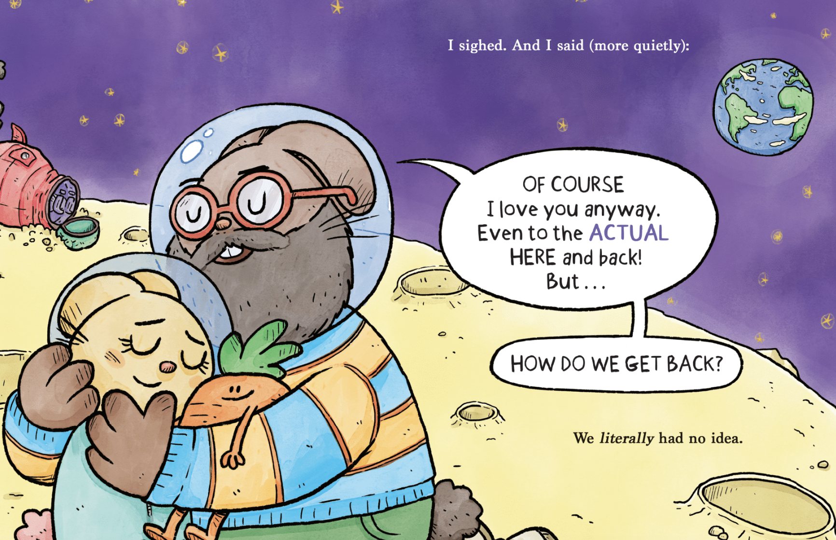

感谢您的阅读！
请将反馈信息发至：版权负责人
Email：Rights@nurnberg.com.cn
安德鲁·纳伯格联合国际有限公司北京代表处
北京市海淀区中关村大街甲59号中国人民大学文化大厦1705室, 邮编：100872
电话：010-82504106, 传真：010-82504200
公司网址：http://www.nurnberg.com.cn
书目下载：http://www.nurnberg.com.cn/booklist_zh/list.aspx
书讯浏览：http://www.nurnberg.com.cn/book/book.aspx
视频推荐：http://www.nurnberg.com.cn/video/video.aspx
豆瓣小站：http://site.douban.com/110577/
新浪微博：安德鲁纳伯格公司的微博_微博 (weibo.com)
微信订阅号：ANABJ2002


